 |  | 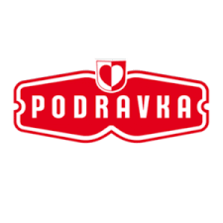
KOPRIVNIČKO–KRIŽEVAČKA  ŽUPANIJA | GRAD  KOPRIVNICA | PODRAVKA D.D.  KOPRIVNICA | UDRUGA ORAČA  KOPRIVNIČKO-KRIŽEVAČKE ŽUPANIJE | HUONO

PRIJAVNI LIST

ZA 20. JUBILARNO NATJECANJE ORAČA KOPRIVNIČKO-KRIŽEVAČKE ŽUPANIJE, GRAD KOPRIVNICA, 27. 08. 2022.

Natjecatelj:

Ime i prezime ______________________________________________

Datum rođenja ______________________________________________

OIB ____________________________________________

Adresa ______________________________________________

Tel/fax; mobitel ______________________________________________

Tip pluga-broj brazdi ______________________________________________

Tip traktora ______________________________________________

Vođa natjecatelja (pomoćnik):

Ime i prezime ______________________________________________

Adresa ______________________________________________

Tel/fax; mobitel ______________________________________________

Mjesto i datum Ime i prezime

